湖南工程学院2024年专升本报名考试费
缴费须知
各位免试生：
根据《湖南省财政厅 湖南省发展和改革委员会关于同意收取我省普通高等教育专升本考试费的通知》精神，凡报名参加2024年专升本的免试考生，均须缴纳专升本报名考试费才能参加考试，缴费标准为130元/人。请报考我校的考生务必于2024年3月26日上午8:30至24:00通过微信公众号“湖南工程学院计划财务处”缴费服务平台缴纳报名考试费，逾期没有缴费视为放弃报名，届时将无法参加本次专升本免试生测试。
为保证您顺利参加专升本考试，请认真阅读本《缴费须知》，按下列方式及步骤完成缴纳：
1、微信搜索或者扫码并关注“湖南工程学院计划财务处”公众号；
2、点击财务缴费选择非税网缴，进入登录界面后按要求输入“学号（学号为：Z+身份证号码）”“姓名”“验证码”缴费查询；
3、登录后，点击考试费入口，即可缴纳考试费；
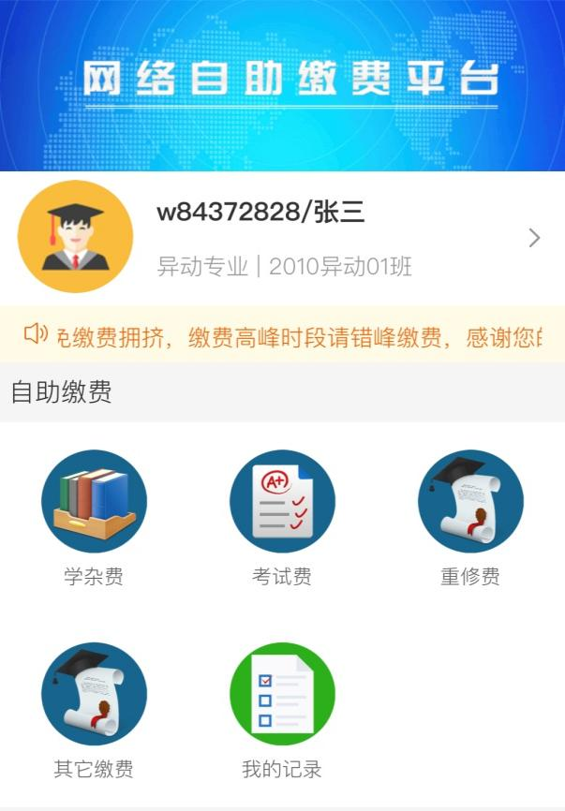
4、选择专升本考试费，点击提交订单；
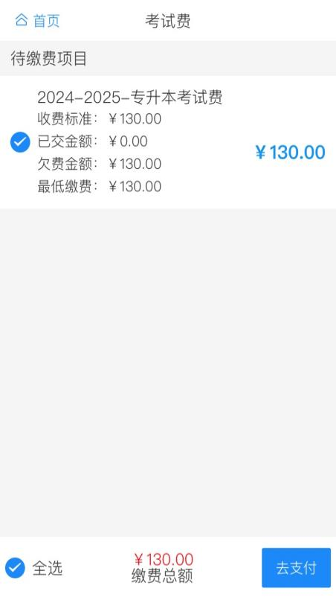
5、确认订单明细和金额，选择缴费方式后点击缴费；
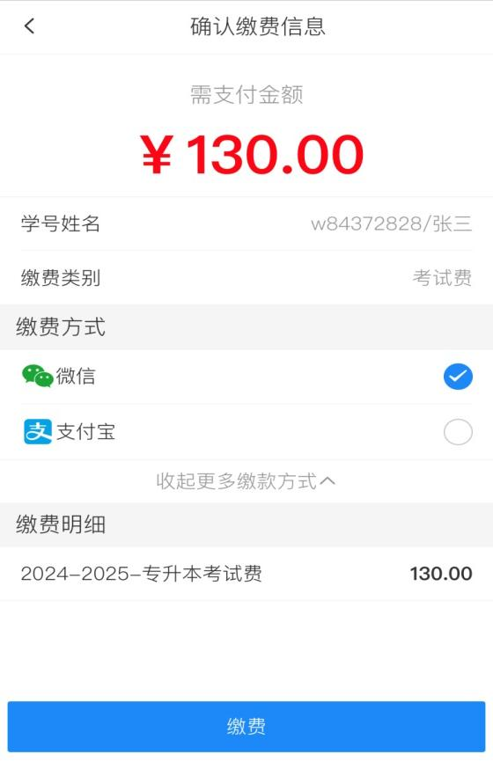
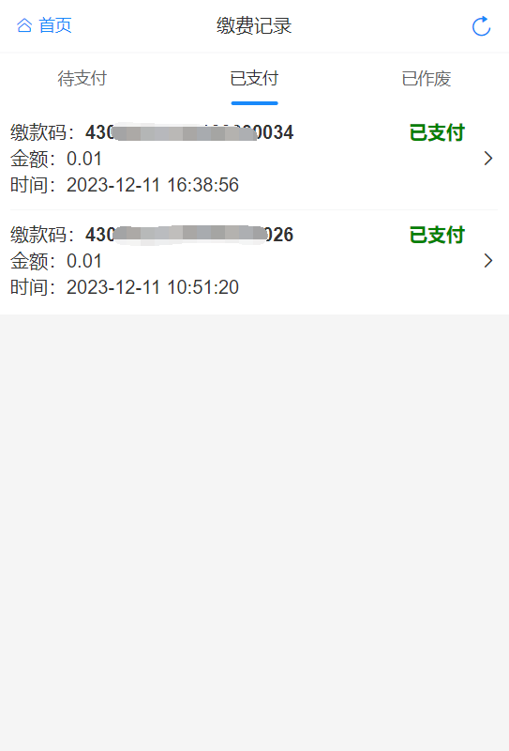
6、回到首页，查看我的记录，点击已支付，即可下载电子一般缴款书。
缴费时，如遇疑问之处可咨询收费管理科，联系电话：0731-58683784。

湖南工程学院计划财务处
2024年3月21日

